Modelado de compuertas NOR y XNOR con neuronas artificiales
Fundamento lógico, aprendizaje Hebb, perceptrón y arquitectura multicapa

Resumen
La práctica transforma las tablas de verdad de NOR y XNOR en modelos neuronales. NOR se representa mediante una sola neurona y se entrena con la regla de Hebb y con el perceptrón. XNOR se implementa mediante cuatro neuronas NOR conectadas en varias capas. En todos los casos se utiliza codificación bipolar y se verifica la salida con las cuatro combinaciones de entrada.

1. Fundamento lógico

1.1 Operación NOR
NOR es la negación de OR. La salida sólo es 1 cuando A=0 y B=0; cualquier entrada activa provoca una salida 0.
NOR(A,B) = ¬(A ∨ B)
A | B | A OR B | A NOR B
0 | 0 | 0 | 1
0 | 1 | 1 | 0
1 | 0 | 1 | 0
1 | 1 | 1 | 0

1.2 Operación XNOR
XNOR expresa equivalencia. La salida es 1 cuando las entradas son iguales y 0 cuando son diferentes.
XNOR(A,B) = (A ∧ B) ∨ (¬A ∧ ¬B)
A | B | A XNOR B
0 | 0 | 1
0 | 1 | 0
1 | 0 | 0
1 | 1 | 1
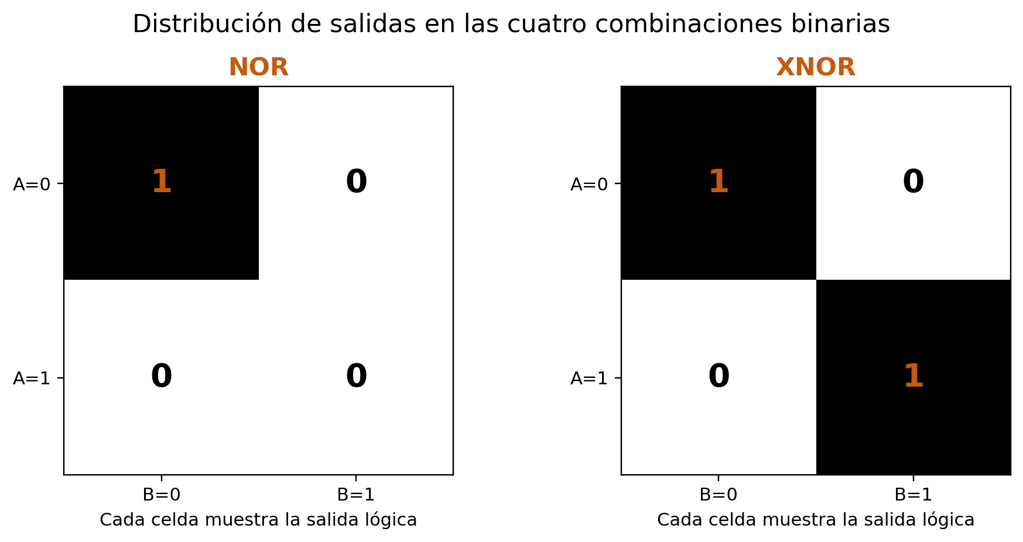
Figura 1. Distribución de las salidas positivas de NOR y XNOR.

2. Codificación y modelo matemático
El notebook sustituye el 0 lógico por -1 y conserva el 1. Así se obtiene una representación bipolar compatible con la activación de las clases HebbNeuron y PerceptronNeuron.
Binario | Bipolar | Interpretación
0 | -1 | Falso o desactivado
1 | 1 | Verdadero o activado
y_in = x1·w1 + x2·w2 + b
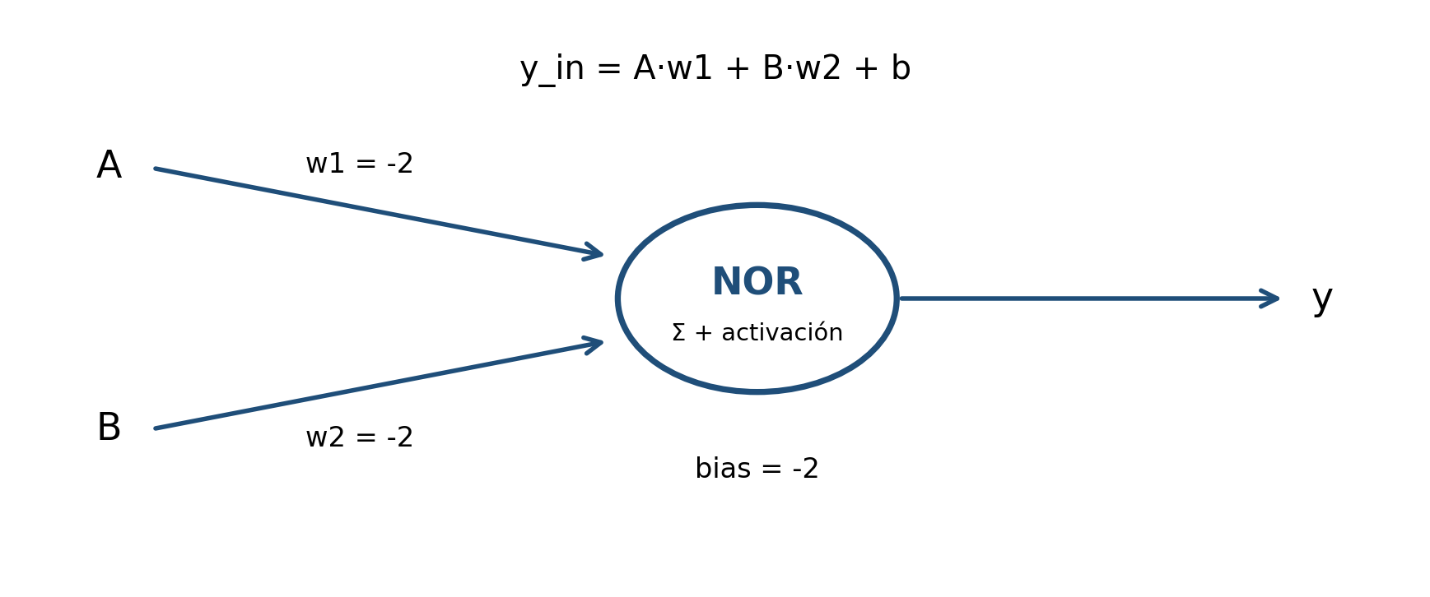
Figura 2. Neurona NOR con los parámetros aprendidos.

3. Reglas de aprendizaje

3.1 Regla de Hebb
Los pesos y el bias comienzan en cero. Cada patrón se incorpora multiplicando la entrada por el target y acumulando el resultado.
w(nuevo) = w(anterior) + x·t ; b(nuevo) = b(anterior) + t
for i in range(len(S)):
x = S[i].to(dtype=torch.float32)
t = T[i].to(dtype=torch.float32)
self.w = self.w + x * t
self.b = self.b + t

3.2 Perceptrón
El perceptrón corrige los parámetros sólo cuando la predicción no coincide con el target. La tasa de aprendizaje fue α=1 y el umbral θ=1.
w(nuevo) = w(anterior) + αx·t ; b(nuevo) = b(anterior) + αt
Condición | Salida
y_in > θ | 1
y_in < -θ | -1
-θ ≤ y_in ≤ θ | 0

4. Arquitectura para XNOR
Una sola neurona del modelo empleado no representa XNOR. El notebook reutiliza una neurona NOR entrenada en cuatro posiciones: una primera salida intermedia, dos unidades en la segunda capa y una salida final.
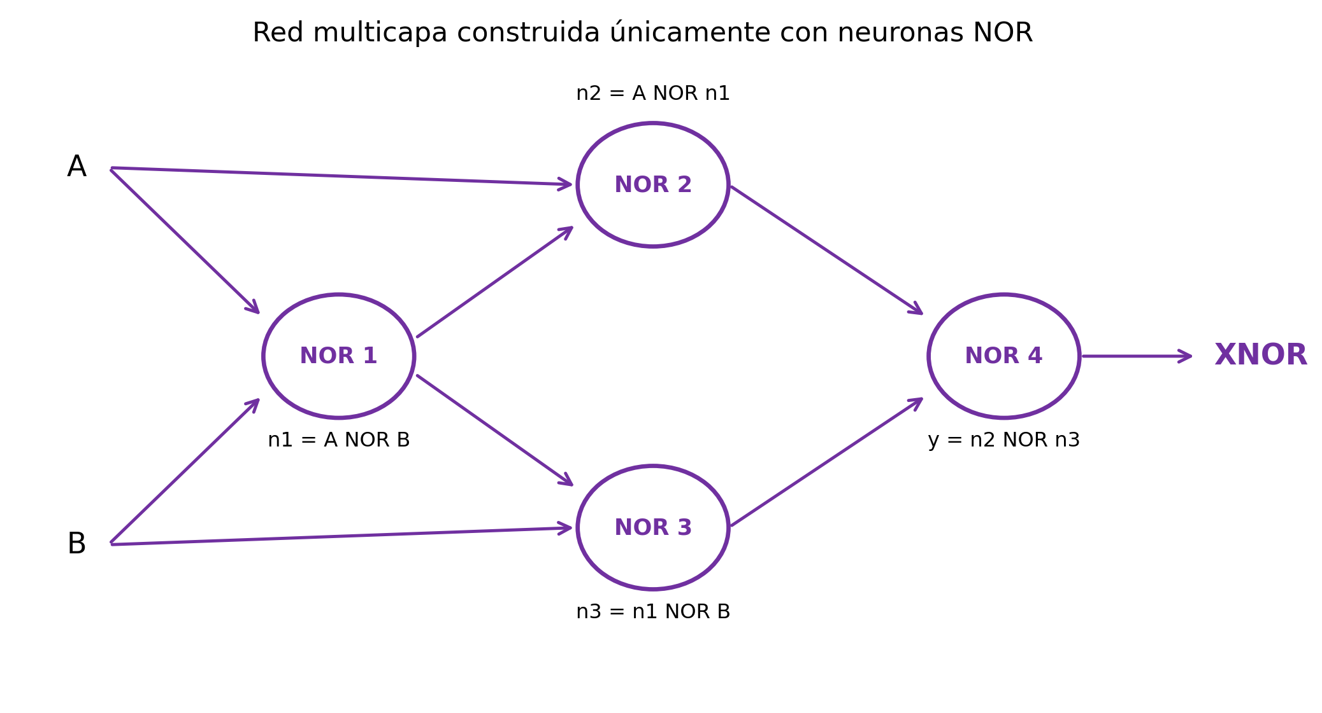
Figura 3. Red de cuatro neuronas NOR usada para obtener XNOR.
n1 = NOR(A, B)
n2 = NOR(A, n1)
n3 = NOR(n1, B)
y = NOR(n2, n3)

5. Resultados
Método | Función | w1 | w2 | Bias | Umbral | Exactitud
Hebb | NOR | -2 | -2 | -2 | 0 implícito | 100 %
Perceptrón | NOR | -2 | -2 | -2 | 1 | 100 %
Red Hebb | XNOR | 4 NOR | 4 NOR | - | 0 | 100 %
Red perceptrón | XNOR | 4 NOR | 4 NOR | - | 1 | 100 %
A | B | NOR esperado | NOR obtenido | XNOR esperado | XNOR obtenido
1 | 1 | 0 | 0 | 1 | 1
1 | 0 | 0 | 0 | 0 | 0
0 | 1 | 0 | 0 | 0 | 0
0 | 0 | 1 | 1 | 1 | 1
El perceptrón NOR convergió en dos épocas. Las dos implementaciones de XNOR reprodujeron los cuatro patrones sin errores.

6. Discusión
- Los pesos negativos de NOR hacen que una entrada activa reduzca la entrada neta.
- Hebb obtiene los parámetros mediante acumulación directa; el perceptrón los alcanza mediante correcciones.
- XNOR requiere una composición de neuronas porque sus clases positivas aparecen en combinaciones opuestas.
- Los valores -2 no son la única solución posible, pero son los obtenidos con esta codificación y orden de entrenamiento.

Conclusión
La práctica confirmó que NOR puede implementarse con una sola neurona, mientras que XNOR necesita una arquitectura multicapa en el modelo utilizado. Hebb y el perceptrón obtuvieron w1=-2, w2=-2 y bias=-2 para NOR, con 100 % de exactitud. Al reutilizar cuatro neuronas NOR, la red XNOR también clasificó correctamente las cuatro combinaciones. El ejercicio muestra cómo las tablas de verdad pueden convertirse en pesos, bias y conexiones neuronales.

